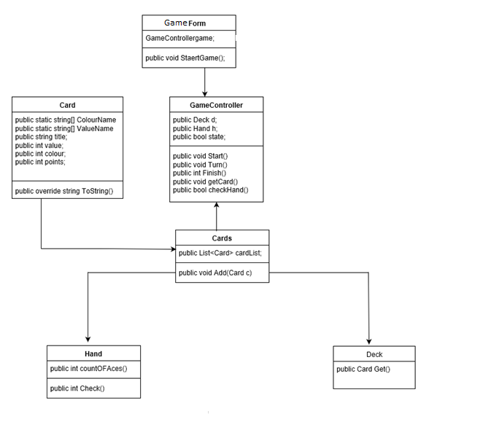

Диаграмма классов для игры «Black-Djeck».

|  |  |
| --- | --- |
| GameForm | Отображение графического интерфейса |
| Game | Обработка основных действий Создание экземпляров классов Hand и Deck  Методы getCard()-добавление карты игроку, getCardDealer()-добавление карты диллеру,  Finish()-метод подсчитывающий набранные очки играком во время раунда,  FinishDealer()-метод подсчитывающий набранные очки дилером во время раунда,  Turn()-взятие дополнительной карты игроком,  Start()- выдача первух двух карт игроку и дилеру |
| Card | Инициализация карты,  Класс содержащий поля:  ColourName-массив названий масти  ValueName- массив значений карт  Title- Описание карты масть и значение  Value-значение карты  Colour- масть карты  Points-очки |
| Cards | Класс инициализации List<Card> -списка содержащего карты, содержит методы :  Add() – добавление карт в колоду |
| Hand | Класс содержащий события происходящие с картами игрока:  Check()-подсчет очков в списке карт игрока либо дилера  Count()- количество карт в списке |
| Deck | Класс определяет колоду карт и рандомной «выдачи» карт  Get()-выдача рандомной карты из клоды  Deck()-составление новой калоды карт  Count()-возвращает количество карт оставшихся в колоде |